ИНСТРУКЦИЯ ПО РЕГИСТРАЦИИ В СИСТЕМЕ ГОСЗАДАНИЕ 2016 И СОЗДАНИИ ЗАЯВОК НА НИР БАЗОВОЙ ЧАСТИ ГОСУДАРСТВЕННОГО ЗАДАНИЯ (ФУНДАМЕНТАЛЬНЫЕ ИССЛЕДОВАНИЯ)

Контактные данные координатора в МАРХИ:
Карелин Дмитрий
email: dmitry.a.karelin@gmail.com
тел: +7(916)132-39-66 (звоните пожалуйста с 10 утра до 8 вечера, по субботам и воскресеньям просьба не звонить)
Срок заполнения заявок - до 9 декабря

1. Нужно обратится к куратору организации в этой системе (госзадание.рф/2016/) для создание вашей учетной записи, для этого нужно прислать мне на электронную почту (dmitry.a.karelin@gmail.com) по всем предполагаемым исполнителям (включая руководителя не желательно более 3х) следующие данные:
1. Фамилия, имя, отчество полностью.
2. Дата рождения.
3. Основное место работы.
4. Название организации, от лица которой подается заявка.
5. Ставка (по основному месту работы).
6. Должность (по основному месту работы).
7. Структурное подразделение (по основному месту работы).
8. Адрес электронной почты (ВАЖНО!!! Без действующего адреса ничего не получится).

Комм: подробнее почитать про регистрацию в системе можно тут. Такую сложную систему регистрации и создания заявок придумал не я.

2. После того, как вы получили письмо на
электронную почту и зарегистрировались, перед заполнением заявки вам нужно зарегистрироваться в базе данных "Карта российской науки" и внести свой Номер личного кабинета в Карте российской науки в свои данные в системе госзадание/2016/.

2.1. Регистрация в системе "Карта российской науки".
- пройти по ссылке: https://mapofscience.ru/

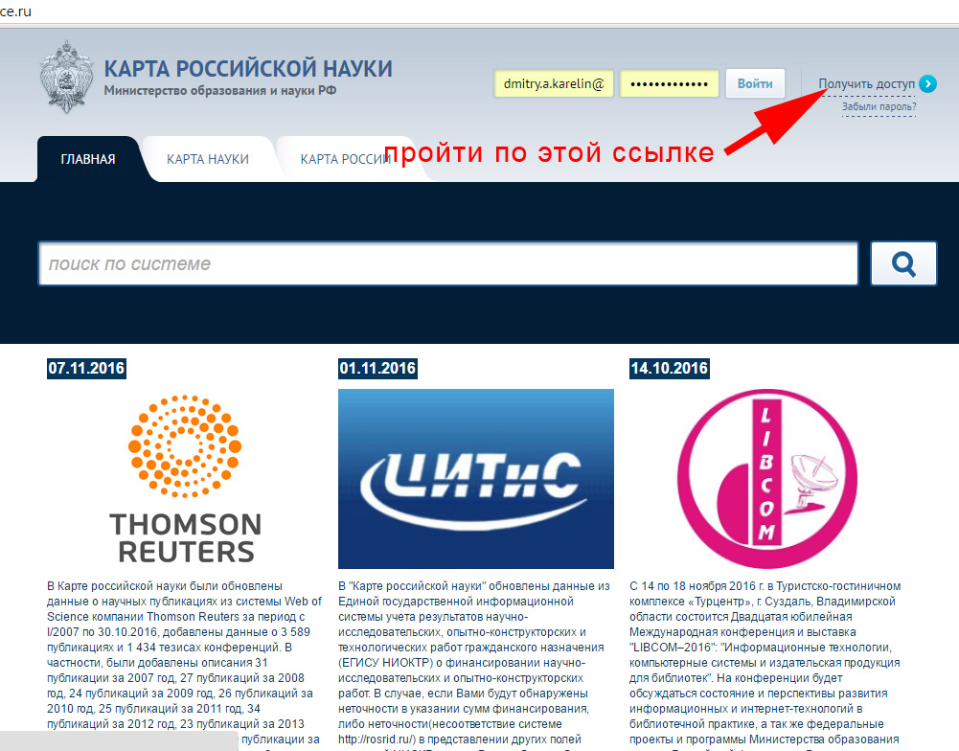

- заполнить регистрационные формы пройти по ссылке: https://mapofscience.ru/signup

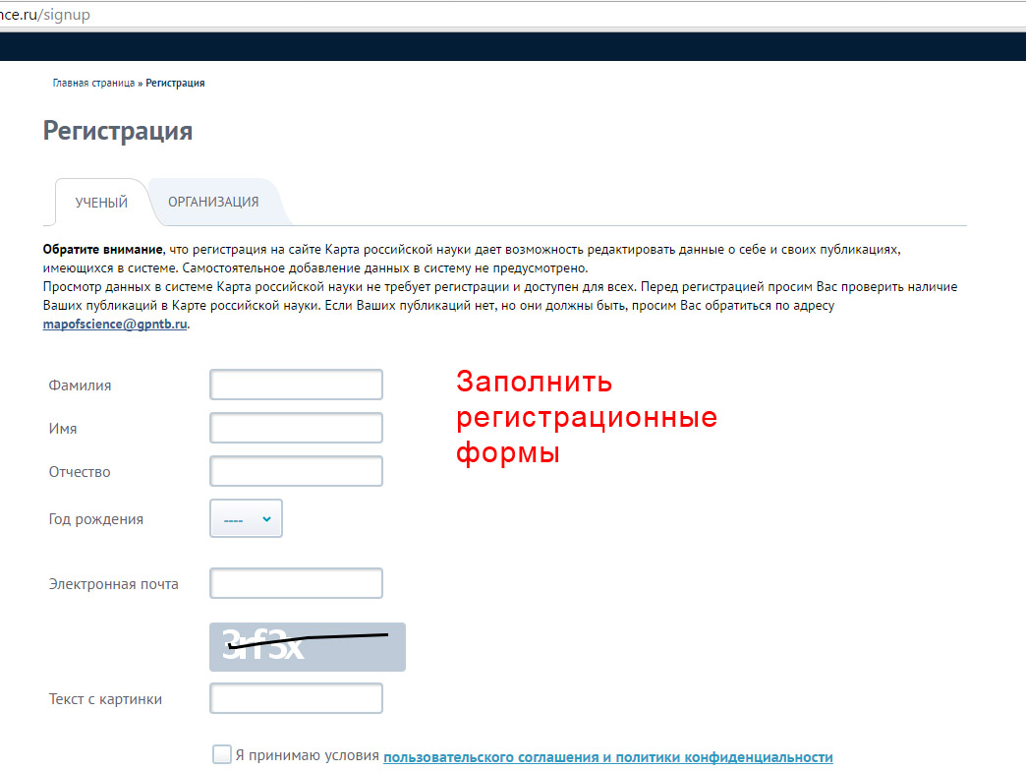
2.2. Внесение данных в ваш личный кабинет в госзадание.рф/2016/
- зайти в свою учетную запись по ссылке госзадание.рф/2016/
- Для перехода к профилю пользователя нажмите кнопку «Меню» (три горизонтальные линии)

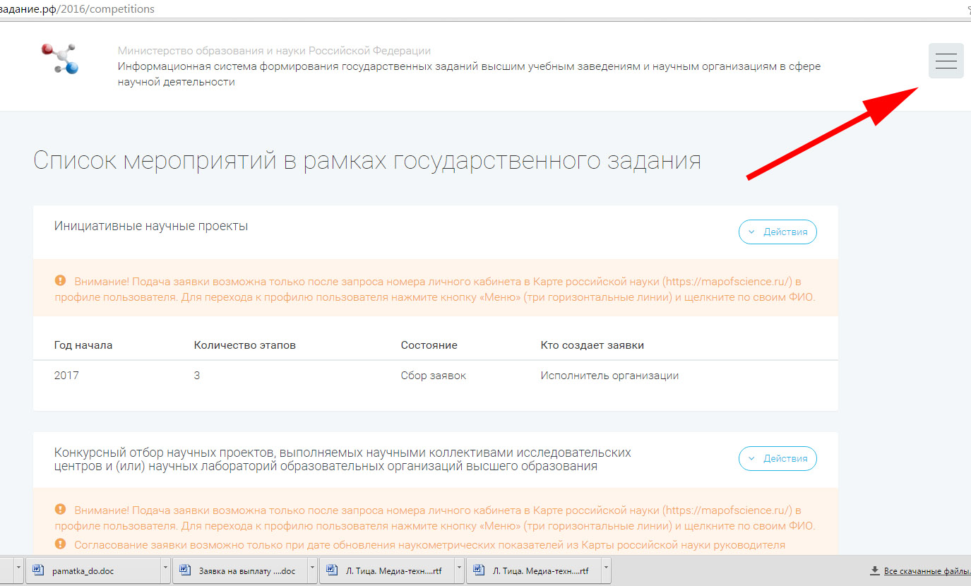

- и щелкните по своим ФИО.

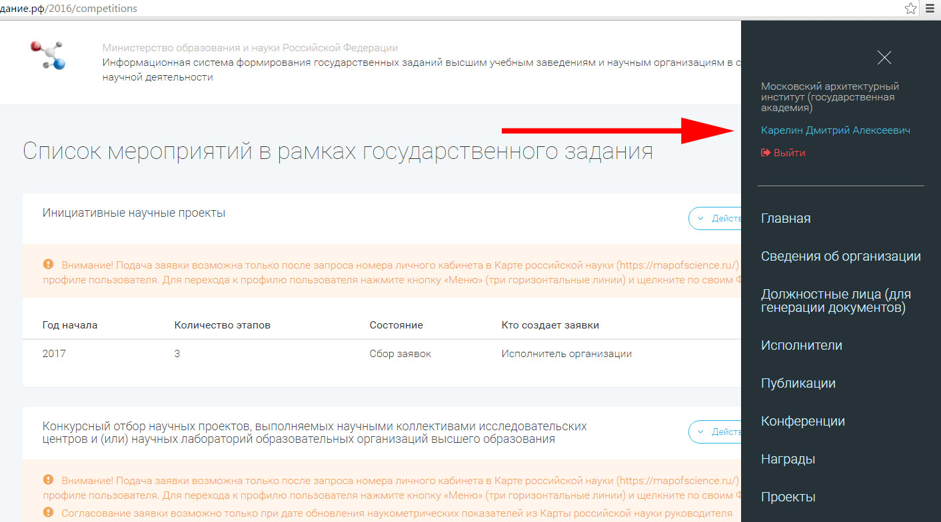

- внесите номер кабинета в "Карте российской науки" и другие данные, по мере заполнения нажимая "далее".

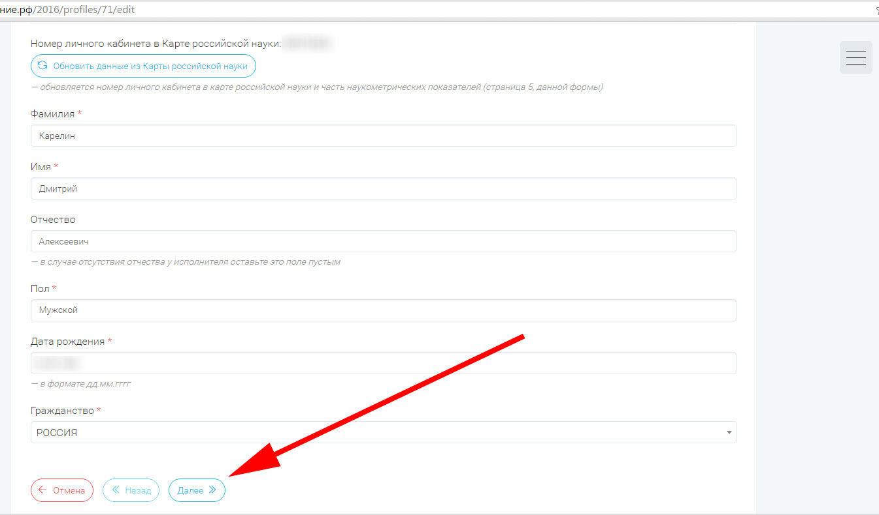

3. Создание заявки:
После заполнения всех данных о себе (включая номер кабинета в "Карте российской науки") вы сможете создать заявку в разделе "инициативные научные проекты" по ссылке.

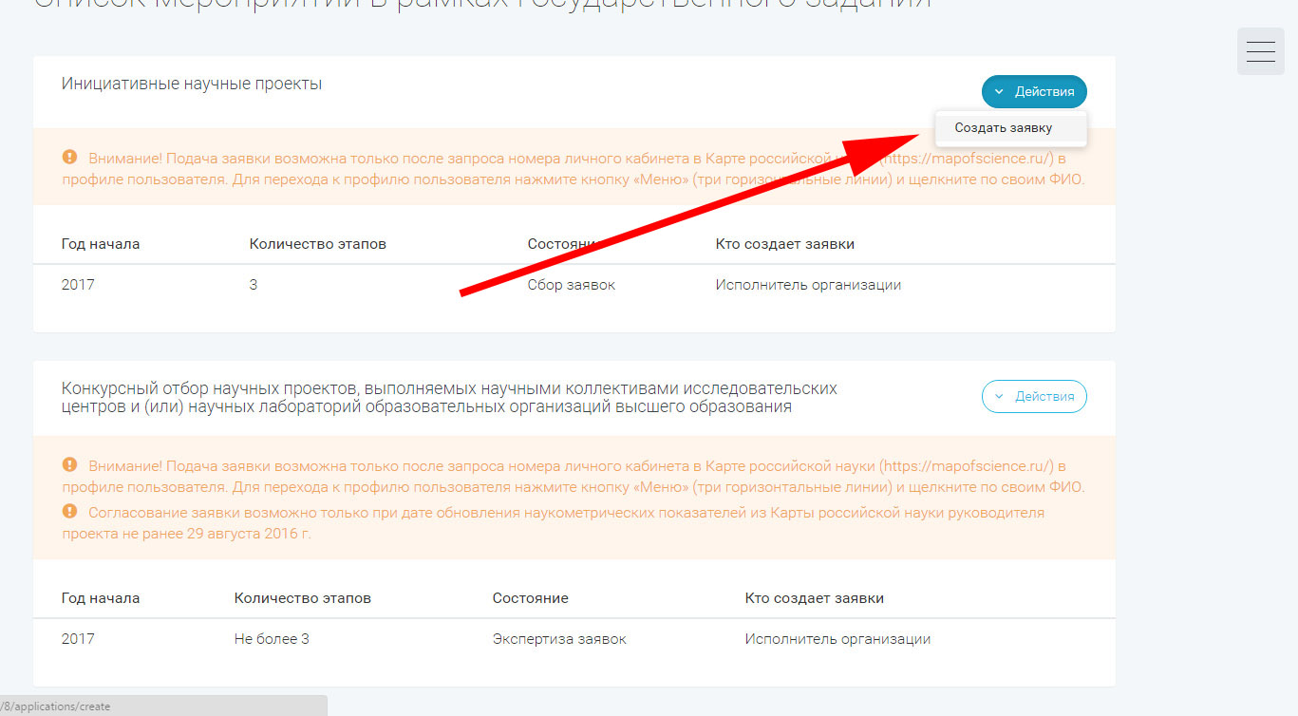

- заполнить основные данные заявки (особенно обратите внимание на разделы "Наименование работы", так как для МАРХИ предусмотрены только фундаментальные исследования) и область научных интересов ("строительство и архитектура" и "искусствоведение" есть в списке).

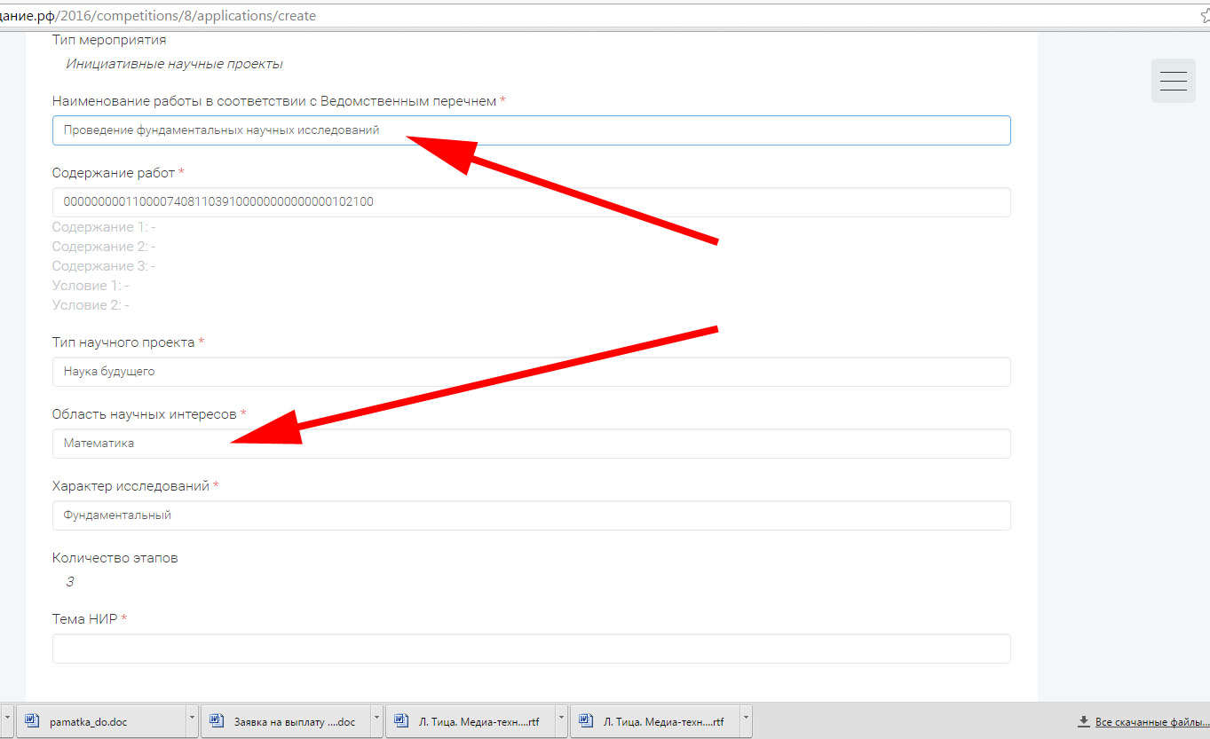

- сохранить (внизу страницы зеленая кнопка)

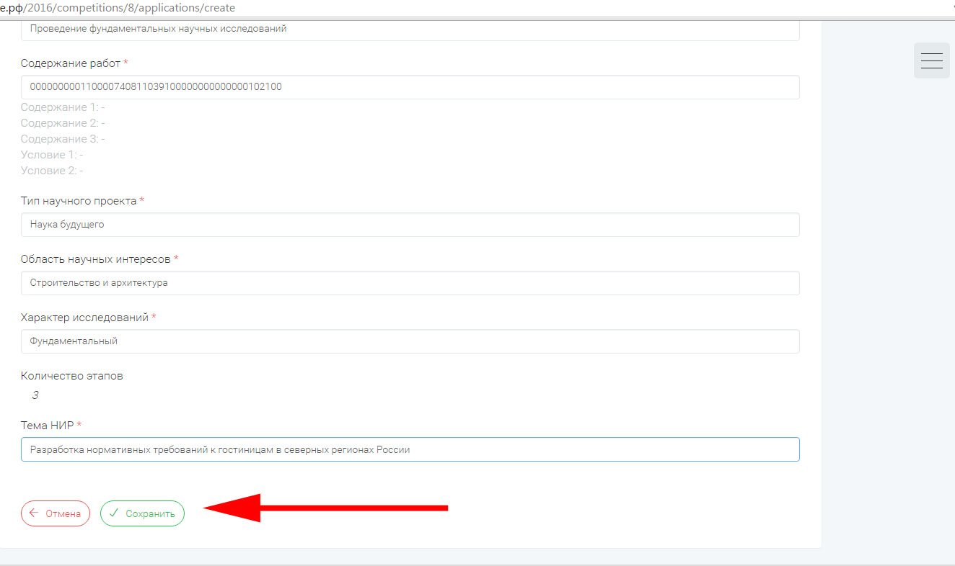

4. Редактирование заявки. После того, как Вы создали заявку, вы попадаете в меню со списком заявок (ссылка) откуда можете перейти в заполнение заявки. Здесь можно её редактировать, заполнять, подгружать необходимые файлы и отправлять на согласование. Заполнение заявки - заполнение всех её форм, редактирование - вы вернетесь к предыдущей форме и сможете внести в неё исправления.

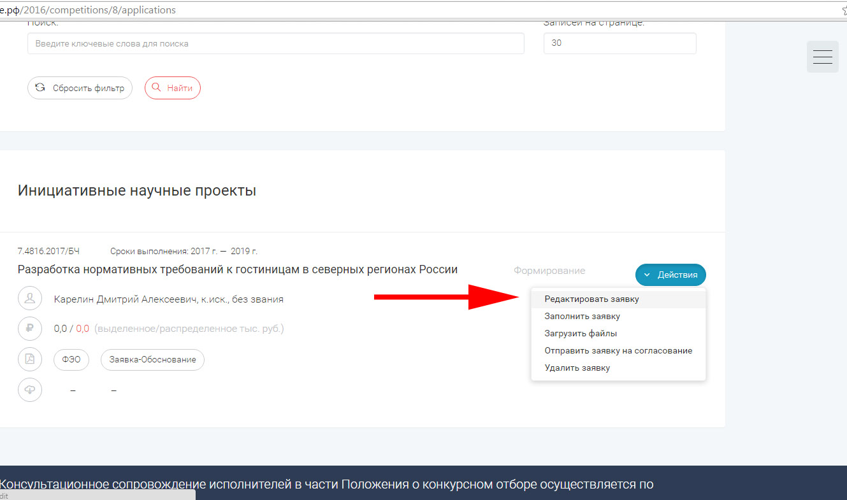
Также в список заявок можно попасть из основного меню.

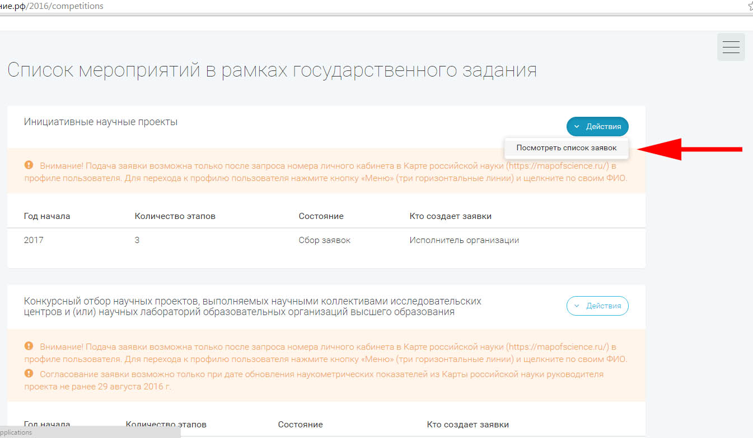

5. Меню редактирования заявки. Зайдя в меню редактирования заявки, Вы сможете заполнить все её разделы заявки. Сроки до 9 декабря

